**令和５年度　草の根・人間の安全保障無償資金協力　ルパネ郡学校案件引渡式**

　３月25日、北マタベレランド州ルパネ地方郡にて、教室棟２棟及び教員宿舎１棟の引渡式が実施され、山中晋一駐ジンバブエ日本大使が出席しました。このプロジェクトは、草の根・人間の安全保障無償資金協力（GGP）を通して71,999米ドルの資金が供与され、ジンバブエの非政府組織（NGO）であるHand in Hand Zimbabweによって実施されたものです。

　ルパネ地方郡８区は、農村地域で学校数が限られているため、この地区から最も近い公立学校までは10キロメートルも離れており、学校に通うことが難しい子どもが多くいました。この問題を解決するため、地元伝統的首長と保護者は政府の支援を受けて2022年にゴバクル初等学校を設立しましたが、この学校には教室棟が１棟しかなく、学校で授業を受けることができるのは幼稚園児～３年生までの生徒のみでした。そのため、約100人の子ども達は、引き続き遠くの学校に通わざるを得ず、一貫して教育を受けられない状況が続いていました。また、学校があまりに離れた位置にあることから、教師にとっても通勤が難しく、本学校に定着せず、定期的に他の学校に異動してしまうという問題を抱えていました。

　このプロジェクトの完了により、ゴバクル初等学校の学習環境は大きく改善されました。まず、新たに建設された教室棟により、ゴバクル初等学校は上記100人の生徒を受け入れることができるようになりました。これにより、子どもたちは長距離を徒歩で登校することなく、毎日学校に通うことができるようになりました。また、新たな教員宿舎の建設は教員の定着を促し、子どもたちにより質の高い教育が提供されることに繋がっています。

引渡式で山中大使は、Hand in Hand Zimbabweがプロジェクトを無事に成功させたことを称賛し、新しい教室棟及び教員宿舎に対する喜びを表しました。また、「ゴバクル初等学校の子どもたちが質の高い教育を受けられるよう、引き続き協力してほしい」とNGO及び地域住民に呼びかけました。

（参考）引渡式の様子

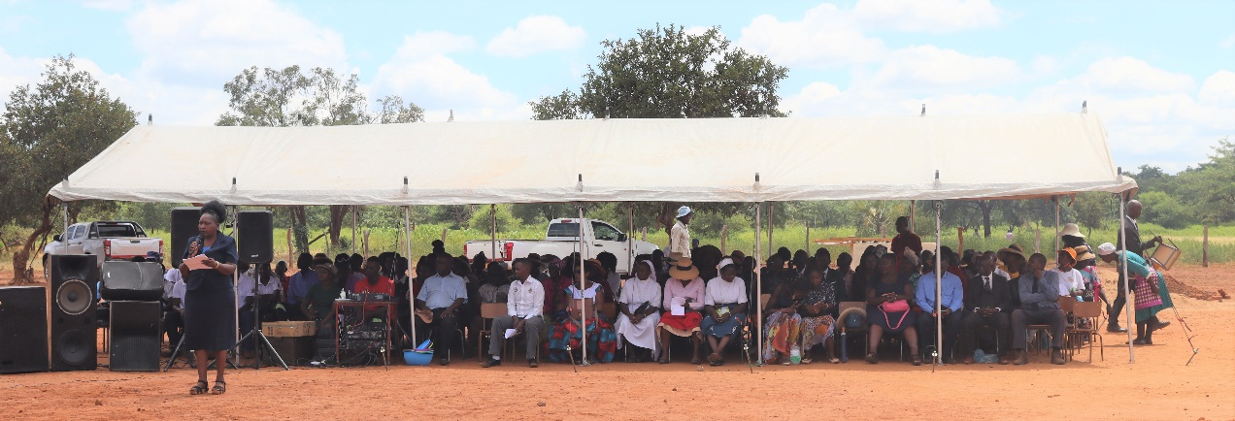

引渡式に参加した地域住民

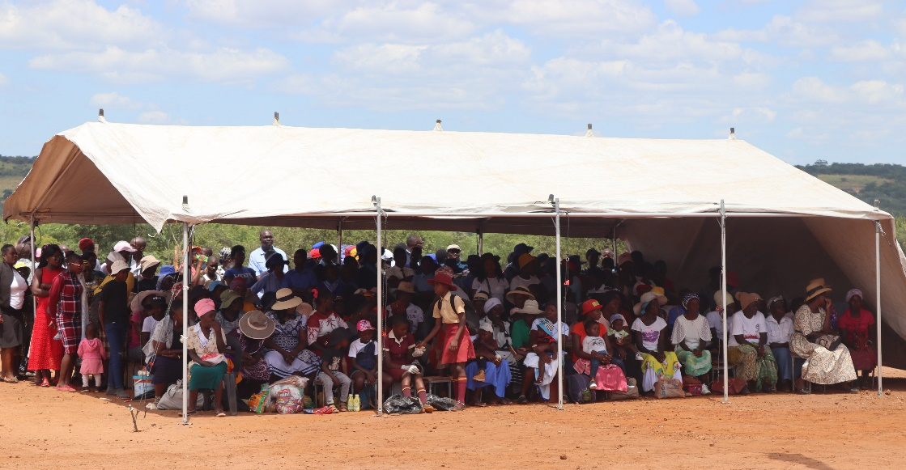

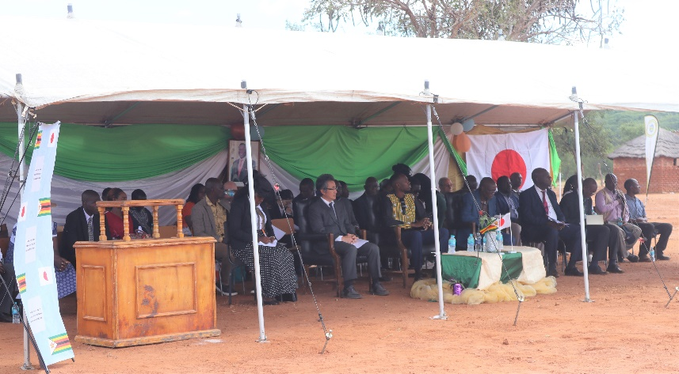

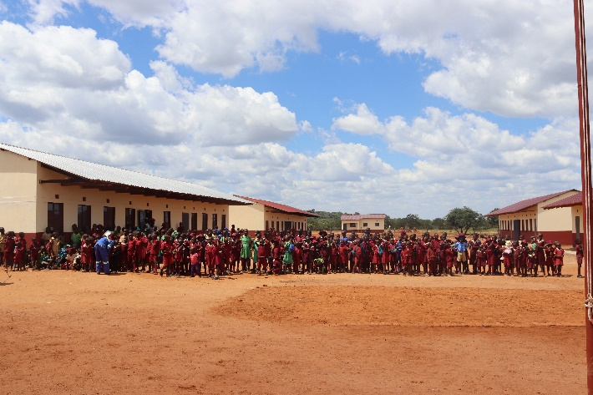

ゴバクル初等学校の生徒

来賓席

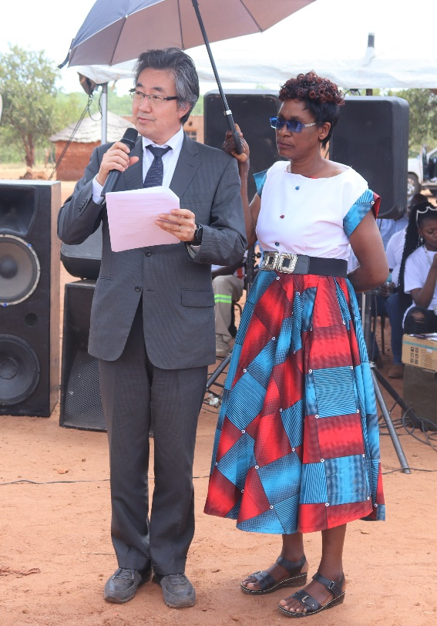

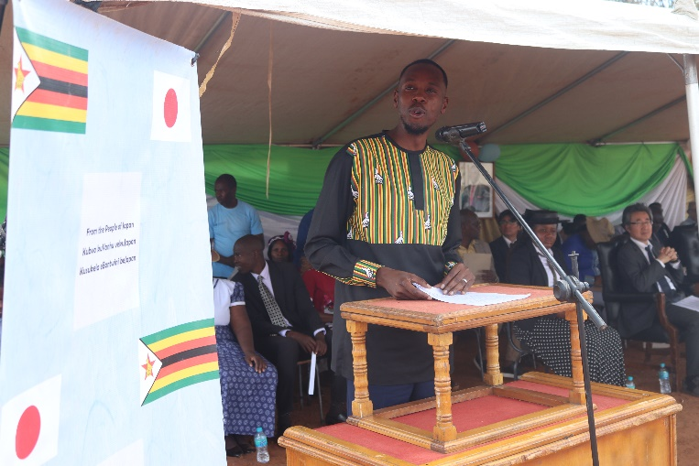

　　　　　　　　　　　　　　　　　　　　　　地方行政・公共事業省副大臣によるスピーチ

　　　　　　本使のスピーチ

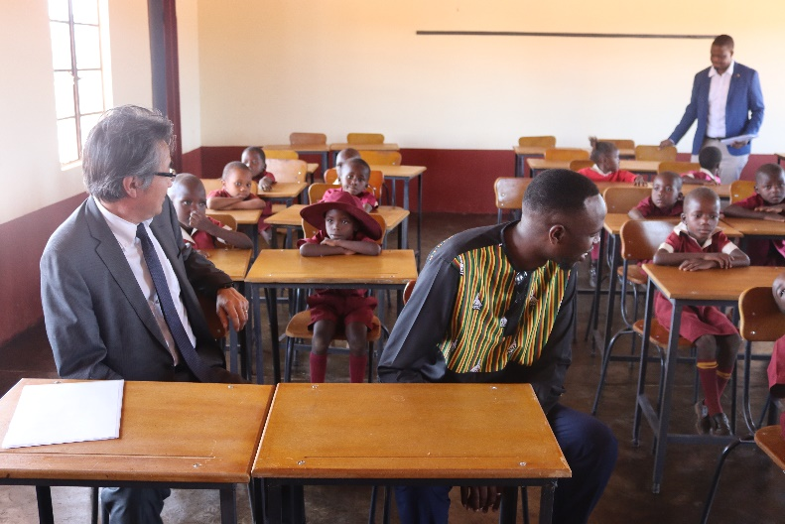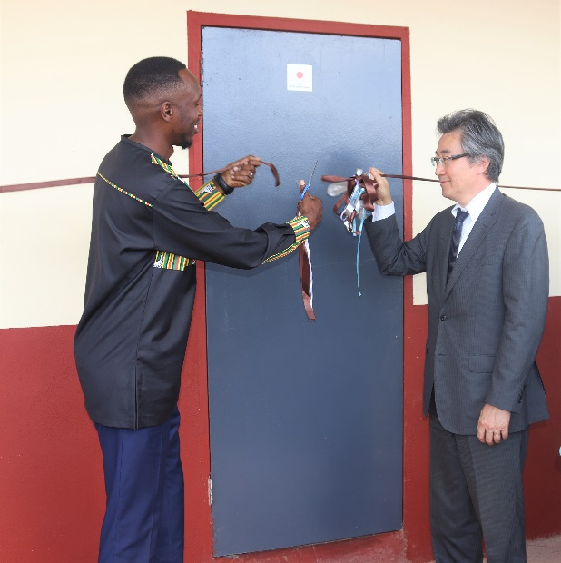

　　　　　　　　　　　　　　　　　　　　　　　　　　ゴバクル初等学校ツアー中の様子

山中大使及び地方行政・公共事業省副大臣によるテープカット